下沙人社后台-现场招聘会操作手册

编写人： GJN

2018年4月2日

现场招聘会

**2.1、现场招聘会**

* 现场招聘会界面

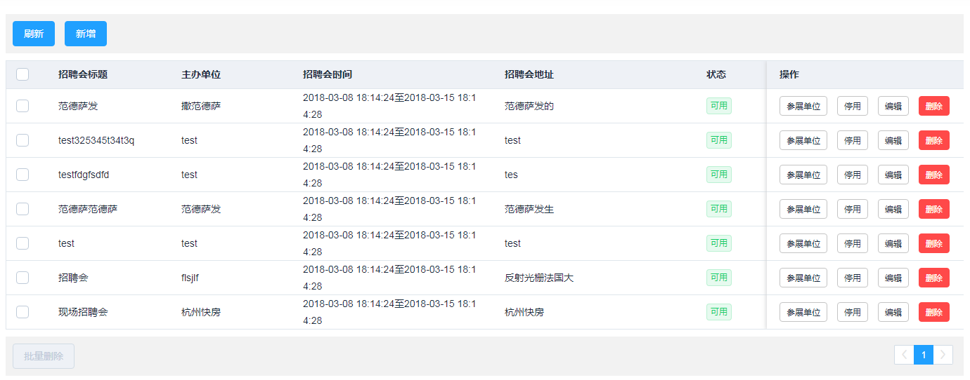

现场招聘会列表包括现场招聘会标题、主办单位、招聘会时间、招聘会地址、状态。

点击参展单位及进入该场招聘会的参展单位列表。

点击停用即停用该招聘会，前端不显示，后台不删除，点击启用即再次在前端显示。

点击删除即完全删除该场招聘会。

* 现场招聘会新增界面

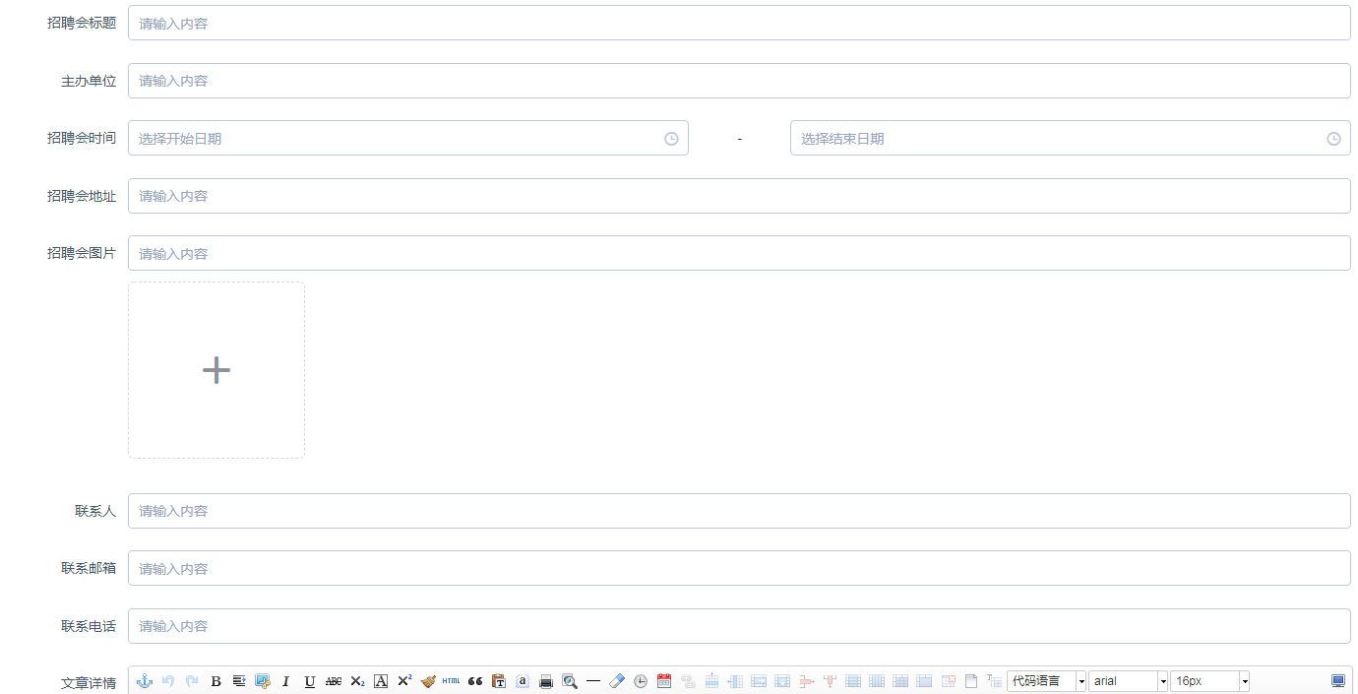

招聘会标题，该场招聘会的招聘会标题。

主办单位，该场招聘会的主办单位。

招聘会时间，该场招聘会的开始及结束时间。

招聘会地址，该场招聘会的地址。

招聘会图片，该场招聘会的前端展示的封面图片。

联系人，该场招聘会的联系人。

联系邮箱，该场招聘会的联系邮箱。

联系电话，该场招聘会联系人的联系电话。

文章详情，对该场招聘会的详细描述。

* 参展单位界面

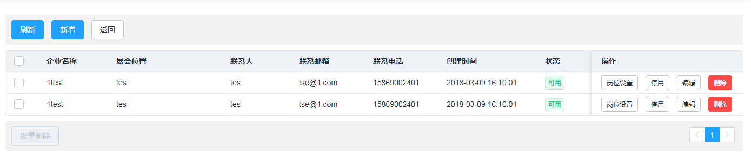

参展单位列表包括，企业名称、展会位置、联系人、联系邮箱、联系电话、创建时间、状态。

点击岗位设置及进入该参展单位下所要招聘的岗位列表。

* 添加参展单位界面

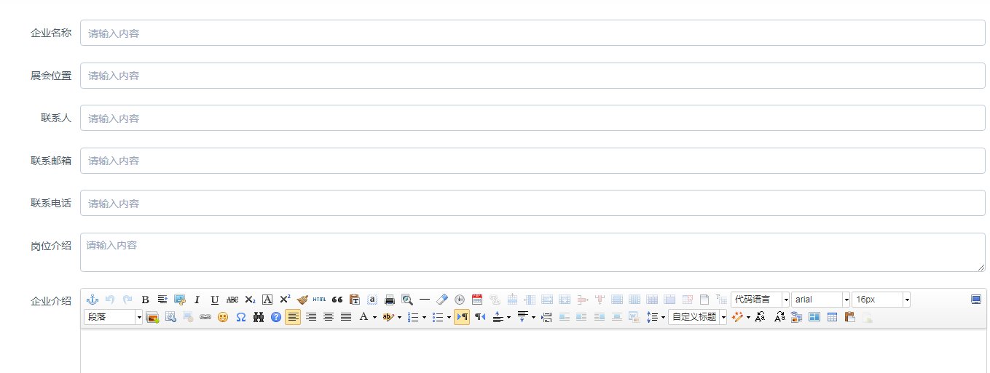

企业名称：该参展单位的名称。

展会位置：该参展单位在招聘会上的位置。

联系人：该单位的联系人。

联系邮箱：该单位的联系邮箱。

联系电话：该单位的联系电话。

岗位介绍：该单位所要招聘的岗位的介绍。

企业介绍：对该单位的详细介绍。

* 岗位设置界面

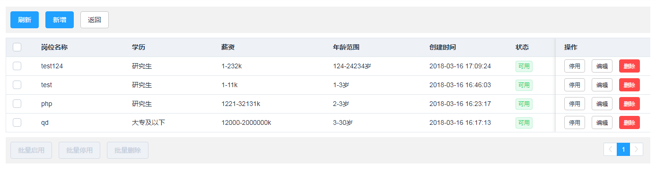

岗位设置界面包括岗位名称、学历、薪资、年薪界面、创建时间、状态。

* 岗位设置新增界面

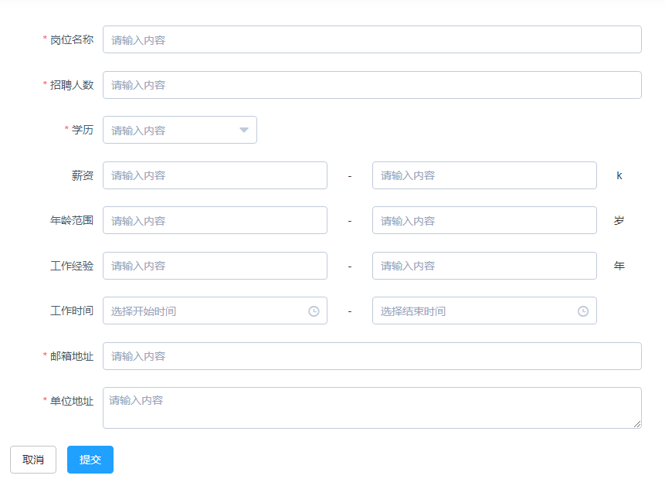

岗位名称：该参展单位的所要招聘的岗位的名称。

招聘人数：该岗位所要招聘的人数。

学历：该岗位的学历要求。

薪资：该岗位的薪资待遇。

年龄范围：该岗位对应聘者的年龄要求。

工作经验：该岗位对应聘者的工作经验要求。

工作时间：该岗位的工作时间情况。

邮箱地址：该岗位的联系邮箱。

单位地址：该岗位的工作地址。